Dějepis 8, 4.1.2021 úkol odeslat 8.-9.1.2021
Najdi v učebnici na str. 20-40 odpovědi na následující otázky a připrav se tak na test (první lednový týden):

- Jakým způsobem vládli Habsburkové po třicetileté válce?
- Jaké náboženství museli obyvatelé českých zemí vyznávat po třicetileté válce? ¨
- Jak se projevovalo „připoutání rolníků k půdě“? O čem nemohli sami rozhodovat?
- Jak se poddaní bránili narůstající nesvobodě?
- Objasni pojem rekatolizace. Jak probíhala?
- Kdo jsou jezuité?
- Kdo byl Jan Nepomucký?
- Co jsou čarodějnické procesy? Proč k nim docházelo?
- Co je pragmatická sankce? Co řešila? Kdo ji vydal?
- Proč došlo k válkám o rakouské dědictví?
- Jaké důsledky měly tyto války pro Habsburskou říši?
- K čemu neúspěchy ve válkách přiměly Marii Terezii?
- Jaké reformy přijala Marie Terezie? Uveď některé z nich a vysvětli, proč se rozhodla právě pro tuto změnu.
- Kdo 15 let spoluvládl s Marií Terezií a po její smrti nastoupil na rakouský trůn? Proč byl mezi poddanými oblíben?
- Uveď dvě nejvýznamnější reformy, které přijal v roce 1781, a jejich význam/důsledky.

Otázky na další test (druhý lednový týden):
- Uveď charakteristické znaky baroka.
- Uveď typické barokní stavby.
- Uveď významné barokní stavby v ČR.
- Uveď charakteristické znaky baroka.
- Uveď charakteristické znaky rokoka.
- Uveď charakteristické znaky klasicismu.
- Uveď typické klasicistní stavby.
- Uveď významné barokní stavby v ČR.
- Objasni pojem „osvícenský absolutismus“.
- Uveď evropské panovníky (nebo alespoň země, v kterých vládli), kteří vládli v duchu osvícenského absolutismu.

DOMÁCÍ ÚKOL
dějepis 8, 4.1.2021 úkol odeslat 8.-9.1.2021
Jméno: _____________________________________________________
- Stavby na obrázku přiřaď k uměleckému období a napiš 3 znaky tohoto směru, které lze na stavbě ukázat.
- 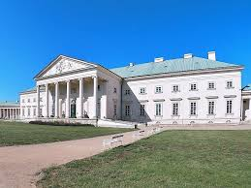 b) 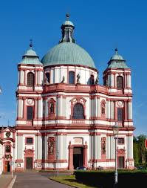

- Napiš, pro které umělecké období jsou typická uvedená díla:
- 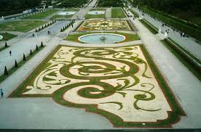 b) 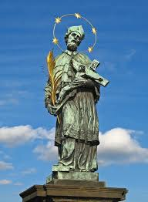c) 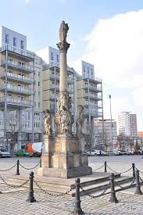

- Z kterého období pochází zobrazené oblečení?

a) 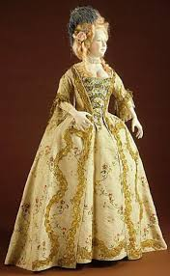 b) 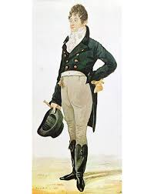 c) 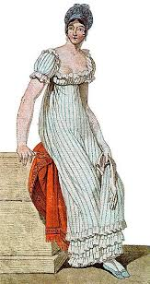 d) 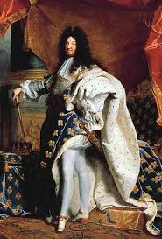
4) Přiřaď k uvedeným umělcům obor, ve kterém se proslavili (malíř, sochař, architekt, hudební skladatel) a umělecký sloh (baroko, klasicismus):
Johann Sebastian Bach
Wolfgang Amadeus Mozart
Adam Michna z Otradovic
Matyáš Bernard Braun
Diego Velasquéz
Jan Blažej Santini-Aichel
Ludwig van Beethoven
Rembrandt van Rijn
Ferdinand Maxmilán Brokoff
Kryštof Dientzenhoffer
Kilián Ignác Dientzenhoffer

